盘龙区脱贫攻坚指挥部办公室简报
（第 17 期）

盘龙区脱贫攻坚指挥部办公室 2019年7月15日

720盏太阳能路灯 照亮脱贫致富路
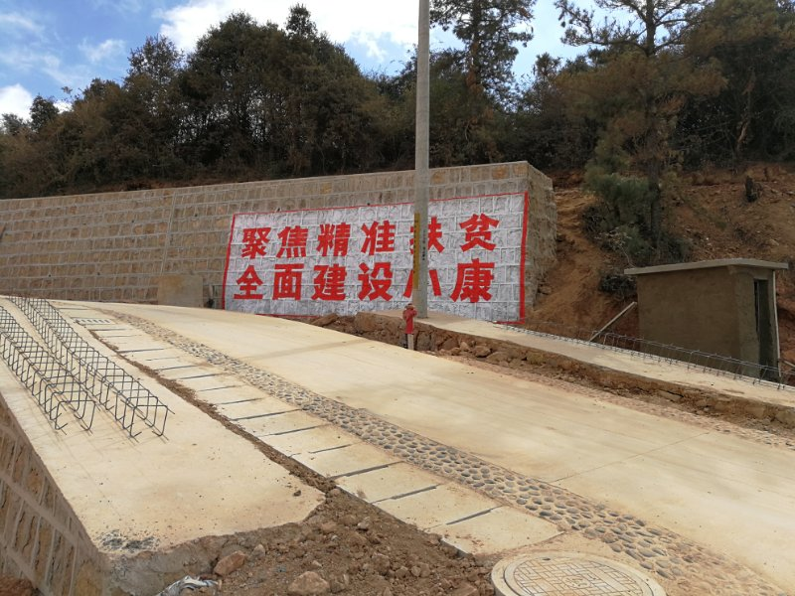
“从此走夜路上下山不发愁了。”“咱们这里晚上也亮堂了。”当路灯点亮的一霎那，人们发出由衷的赞叹与欢呼，720盏路灯将漆黑的夜晚照的通亮，村内道路光亮如昼，村民在路灯下漫步聊天、打牌畅饮，一片祥和，幸福满满。 这是盘龙区果东村脱贫致富、精准扶贫美丽宜居乡村建设的一个缩影。作为曾经的省级贫困村，四年前果东村基础设施几乎一片空白，无入户自来水、无网络覆盖、无汽车通路等等。“要想富先修路，修好路，致富就有了基础条件。”四年来，区委、区政府高度重视贫困地区老百姓的脱贫致富，始终牢记为民服务的宗旨，区扶贫办积极争取基础设施建设项目，经过不懈努力，2016年底盘龙区如期实现了两个省级贫困村的脱贫摘帽。
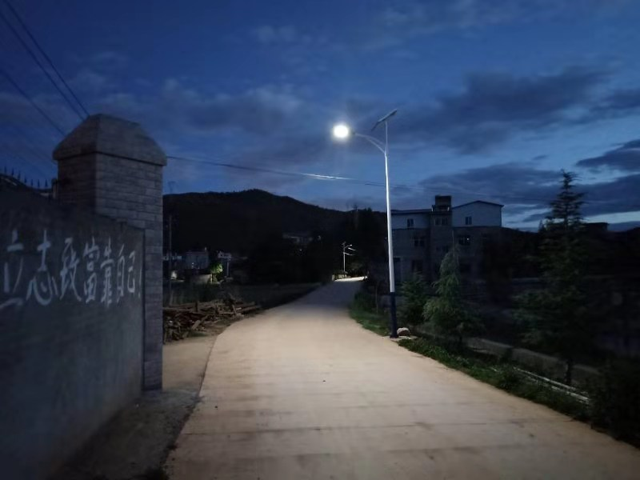
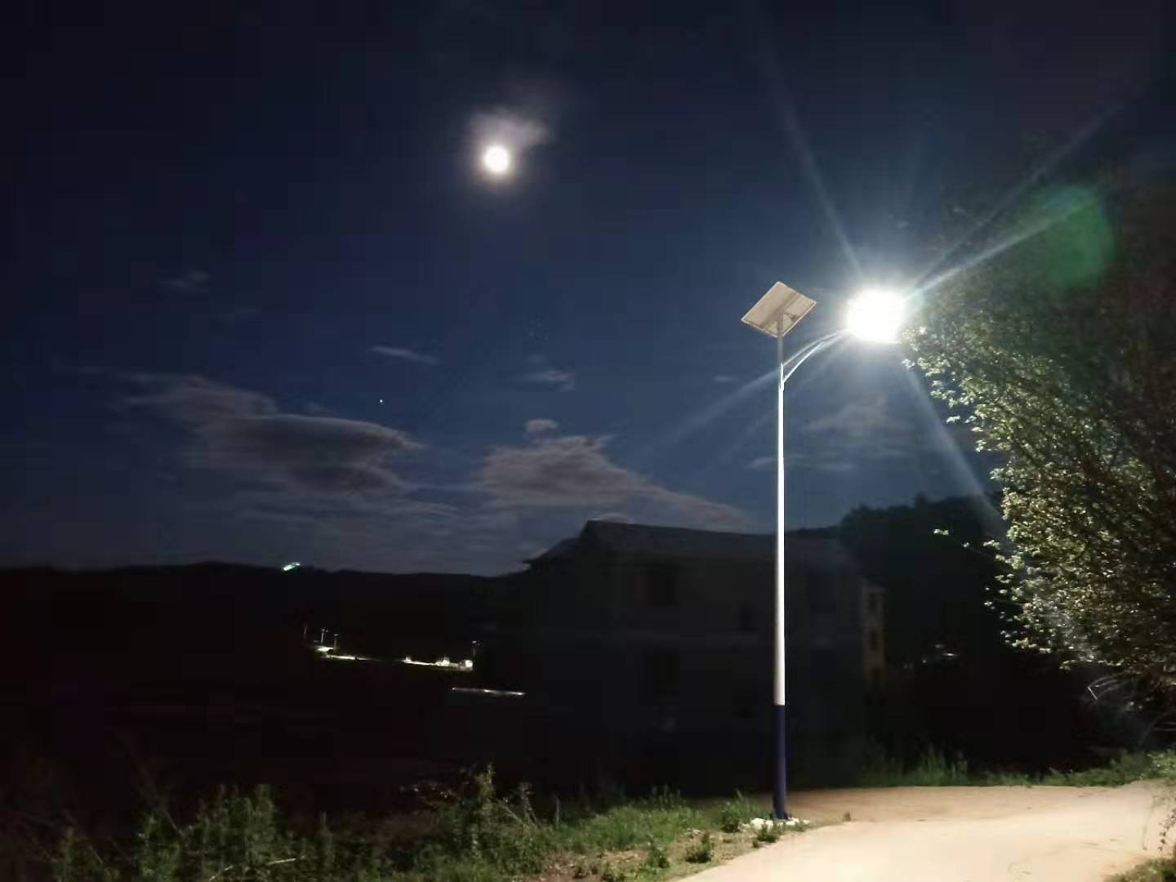
为进一步提高人民群众对脱贫攻坚帮扶、致富工作的满意度，实实在在为老百姓谋福利，盘龙区一如既往地深入贯彻“精准扶贫、精准脱贫”要求，立足果东村工作实际，听取群众呼声，切实让人民群众的幸福感、获得感更加充实、更有保障、更可持续。2017年4月份开始，考虑到村内道路还没有路灯，村民夜间出行、村民生产生活十分不便，一定程度上制约了村民农业生产及相关后续增收致富发展。区扶贫办、果东村驻村工作队将路灯点亮工程作为一项重要惠民项目来进行实施。经过前期严格的招投标程序，在街道、村（组）的共同参与监督下，45盏太阳能路灯终于全段安装调试完工。
夜幕刚刚降临，果东村主干路两侧的45余盏新安装的路灯也悄然亮了起来，为劳作了一天的村民们照亮了回家的路。“路灯亮了，整个果东村都焕发了光彩，再也不用摸黑行车，既保障了村里行人的安全，又使村子变得靓丽起来”。村民们的喜悦难以掩饰，跃然于淳朴的笑脸上。
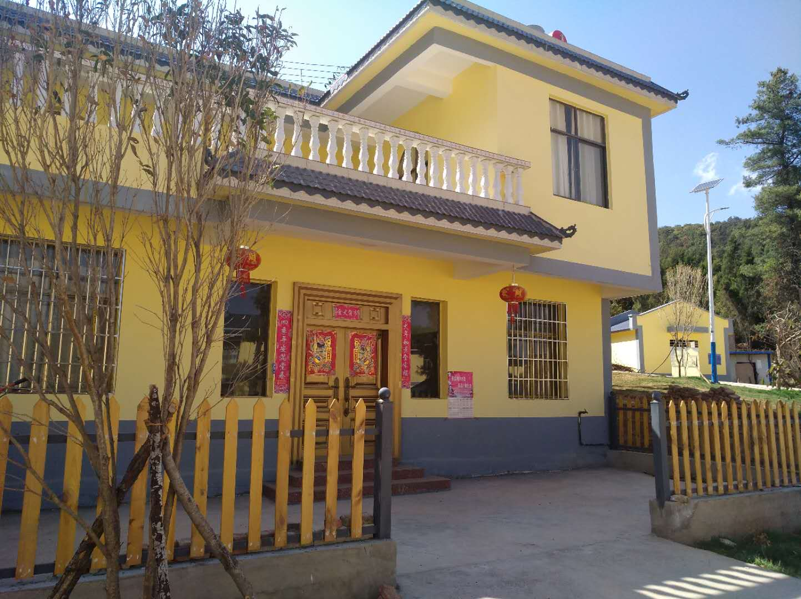
路灯的投入使用，不但能够照亮群众出行的道路，也在一定程度上减少了治安和交通安全隐患，为村民生产生活之余增加亮色，提高村民生活的幸福感，为贫困村脱贫摘帽工作照亮致富道路。
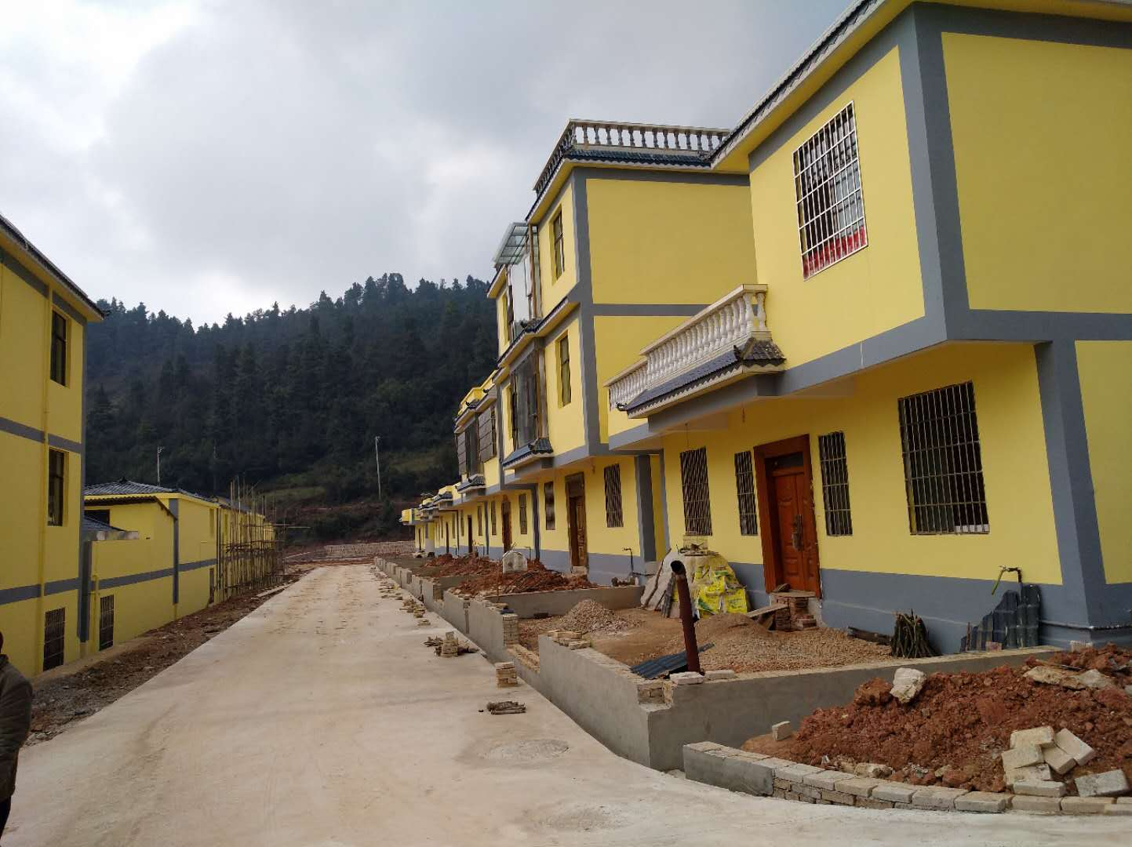
果东村一位老人激动地说：“党的政策好呀，以前晚上出门都是摸黑走路，打手电，现在到处都是亮汪汪的了，灯光都照到我家院子上了，想都不敢想的事呀……”。看着一盏盏崭新时尚的路灯，老百姓都乐得合不拢嘴，明亮的路灯不仅照亮了村里的道路，更点亮了大家脱贫致富的信心和希望。
“之前村子的路是荒的，政府给我们修了路，安装了路灯，现在道路硬化了、村庄绿化了、家园亮化了，我们脱贫致富就更有干劲了！”贫困户激动地说。该批路灯属于最新型的太阳能路灯，光控智能开关，群众不需要缴纳任何费用，点亮了丰村群众前行之路，也点亮了丰村的脱贫致富之路。
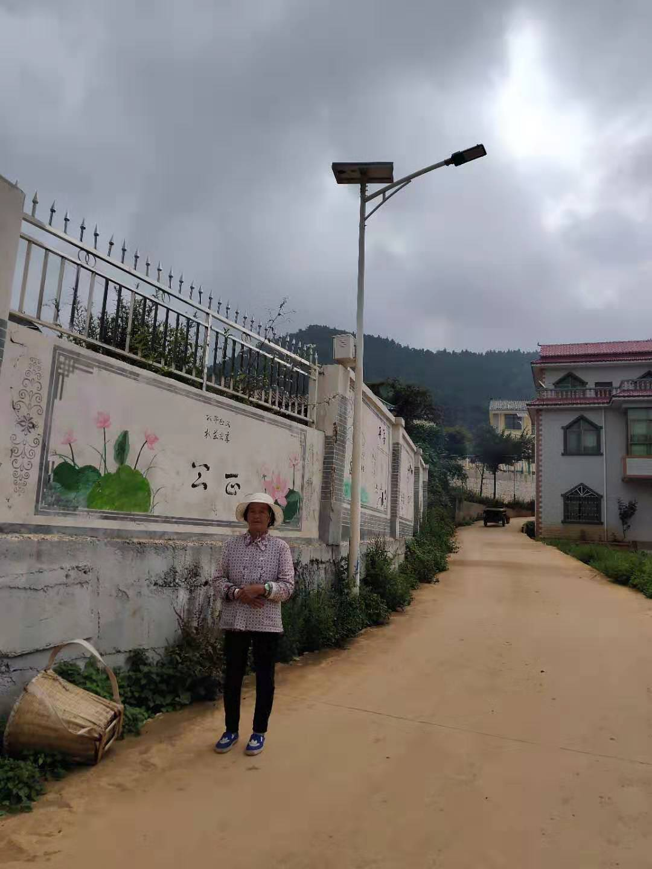
2017年至今，盘龙区在有脱贫任务的滇源、阿子营、松华、双龙四个街道14个村（组）共计安装720盏太阳能路灯，约3000余人受益，近40公里的水泥通村主干道一侧，每隔30-40米安装一盏路灯，已完工640盏，余下80盏将在近期调试完成。2019年区扶贫办还将计划安装320盏太阳能路灯，工程将覆盖四个街道 10余个村（组）。与此同时，为了美化人居环境，提升生活质量，盘龙区积极谋划，开展精准扶贫绿化美化环境活动，在贫困村主要路口及广场实施绿化工程，改善村内公益设施环境。
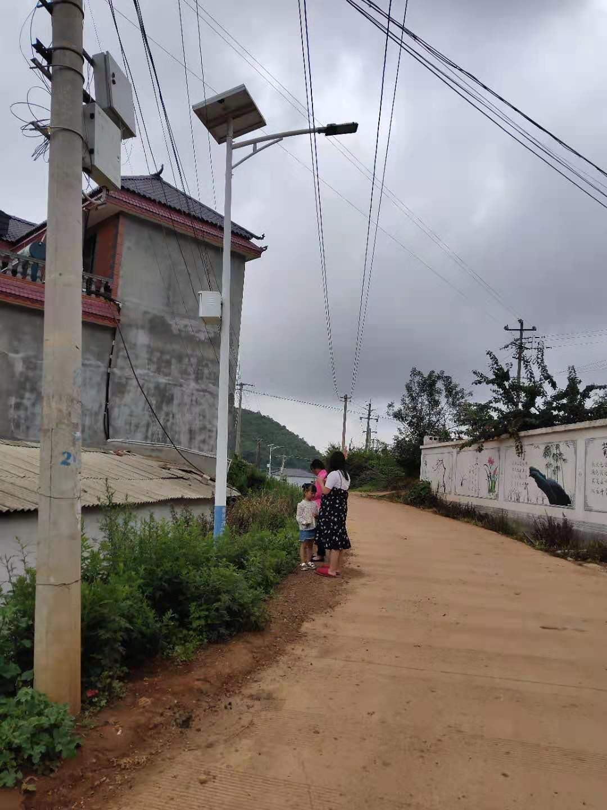
新安装的路灯改善了村民们的居住环境和生活质量，提升了村里的治安环境，不仅照亮了村里的路面，也照亮了村民们的美好新生活。接下来的一段日子里，还会有一个接一个的项目投入实施、交付使用，看着热火朝天的施工场面，人们有理由相信，脱贫致富建设美丽乡村的愿景和蓝图正在一步步变为现实。

